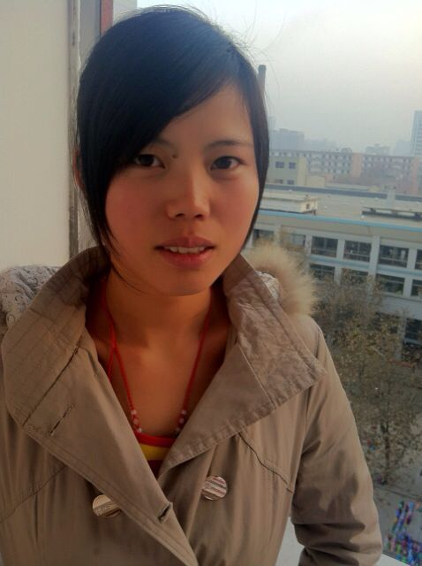

我是华北水利水电学院水利学院的一名学生，来自于农业水利工程2010014班，我的名字叫李欢欢，出生在河南省洛阳市汝阳县的一个偏远农村，父母都是农民，家里有两位年迈八十的老人，从我记事起家里连吃的都没有，看着同龄人吃着白馒头，穿着新衣服我就暗暗下定决心长大后一定要做一位有用的人，我从小跟着奶奶长大，奶奶是世上对我最好的人，奶奶为了供我上学，自己生病不舍得吃药，以致于病情恶化，在我高二的时候奶奶去世了，感觉我的天也塌了，从此我失去了活下去的勇气，但是经过半年的调整，我又重新站起来了，因为我不能让奶奶失望，我也得替奶奶照顾好爷爷，然后我就很刻苦的学习，最终在2010年以优异的成绩考入华北水利水电学院，来到这我不但没有被繁华的生活所迷惑，相反，更多的是激励我要做一位对社会有用人，于是我下定决心，大学我一定要全面发展自己，要做一名更独立更自强更优秀合格的大学生。
努力学习 刻苦专研
大家都以为考上大学就万事大吉了就轻松了。但我感觉轻松与否在于自己上大学是为了什么，最后想要得到什么，如果你是一个有追求的人，那么你的大学生活一定会很精彩，我是带着理想来大学的，自然我并没有感觉到很轻松，但是也没有感觉很压抑，相反我觉得很充实很开心，因为我的生活是有计划有目标的。大学以来我的学习和生活习惯从没有改变过，每天早上6：30起床，晚上10：00左右回宿舍，正好利用晚上时间把白天讲过的知识再回顾一遍，重点思考留下的疑难点，我比较喜欢一个人独立思考。如果我想过五遍以上仍不会我才去请教老师或同学，因为我觉得独立思考很重要，在思考的过程中你会有意想不到的收获，思考的过程也是刻苦专研的过程，有时你会为了弄懂一个知识点而忘记吃饭，因为此时的你正在知识的海洋中遨游。而且每学完一门课程我都会从头到尾做一个总结，写到笔记本上。我虽然不是很聪明但是我不怕，我相信只要我努力了我一定可以的，通过我的努力，我先后获得“国家励志奖学金”、“优秀学生奖学金”两次、“优秀团员”、“三好学生”、“三好学生标兵”、“爱国短信大赛”二等奖，通过对党章的学习及老师的教导我现在已经是一名“预备党员”，而且还通过英语四级考试，计算机二级考试等，过去已成为历史，我会在今后的学习中再接再厉，不辜负老师和父母对我的期望。
挑战自我 突破极限

除了学习之外，我很注重体育锻炼，身体是心智的基础，发展心智不能使身体吃亏，我认为身体锻炼和学习之间必须保持平衡，生命在于运动，在于挑战自我，在于突破极限，我在课余时间经常运动，运动不仅可以锻炼身体，而且还可以愉悦心情， 通常大学每年都会举行一次“一二·九爱国长跑运动”和“春季运动会”，为了给我们学院做点贡献，我就告诉自己一定要好好准备，我要挑战自己的极限，于是在比赛前半个月，我坚持每天早上6:25起床到操场跑步，每天跑10圈也就是四千米，而且要一鼓作气的跑完，到最后三天要把速度再提快一点，就这样一直到比赛开始，终于开始比赛了，我站在起跑线上手脚冰凉，但是当我听到枪声响起的那刻，我头脑里只有一个念头我要向前冲，当我跑到一半时我已经没劲了，想要放弃，但是看到同学和老师那期盼的目光和听到他们的呐喊声，我咬紧牙往前冲，在最后一百米的时候，我用尽了全身的力气以起跑时的速度向前冲，终于我第一个冲到了终点线，此时我百感交集。两年以来我连获院及校级“一二·九爱国长跑比赛”冠军两次，院及校级“春季运动会”1500米冠军两次，3000米冠军和亚军各一次。这点点滴滴都是由于我喜欢挑战，敢于突破。今后我会挑战更高的目标。

勇于实践 感恩生活
虽然我已经是成年人，但爷爷仍不让我出去打工，而我又想为家里减轻点负担，在左思右想之后我决定回家办个辅导班，还可以利用星期天帮父母干活，说实话办辅导班我一点经验也没有，于是我就跑到办着辅导的地方了解情况，然后回家构思怎样来完成这个艰巨的任务，在一个好朋友和我的共同努力下，暑假实践顺利完成，我不仅赚到生活费，更重要的是在实践中学到了很多课外东西而且还可以帮其他同学学习。为了供我读书家里每年都会种植烟叶，每到暑假都会特别忙，忙的时候一天只吃一顿或两饭，星期天我在家时早上5:00起床和父母一起下地干活直到中午再回家，回家后父母穿烟我做饭，虽然生活很艰苦，但我从不抱怨，因为我知道父母那么辛苦都是为了我们，所以我很感激那些爱我的人。在大学中老师给了我很大的鼓励与支持，这些鼓励与支持让我不畏惧任何困难，而且使我很乐观，很积极向上。因此在生活中我们始终要有一颗感恩的心，感谢社会，感谢国家，感谢老师和亲人。这样你会生活的更好，会活的更快乐。
小时候的生长环境和上学期间接受的教育铸就了我自立自强、努力学习、刻苦专研、勇于挑战、勇于实践、积极向上的性格。在以后的生活和学习中我会更加自立自强。

